Наименование | Пример | Итог | Примечание
Название домена | Demo1 | 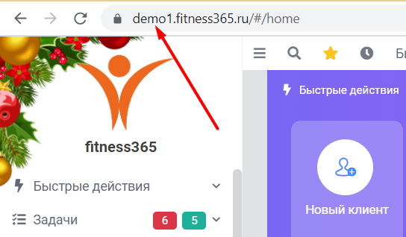 | Укажите адрес Вашей crm. Он пишется в адресной строке перед fitness365.ru
Название приложения | fitness365 | 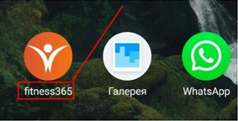 | Название может быть как на  английском, так и на русском языках
Описание приложения | Ходите в наш клуб? Тогда это приложение создано для вас!  Скачайте его прямо сейчас и вы сможете:  - просматривать расписание занятий;  - видеть ваши записи на занятия и посещения;  - видеть срок действия вашего абонемента;  - оперативно получать информацию об изменениях и специальных приложениях. | 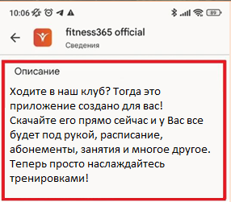 | Если не заполнять это поле, то будет стандартный текст как в примере.  Внимание! Описание приложения должно описывать ТОЛЬКО функционал приложения и ничего более. Все другое будет удалено из описания при публикации приложений в Apple Store и Google Store. Это требования данных платформ.
Логотип иконки | файл или ссылка на файл с  лого  Разрешение 1024х1024  Логотип должен состоять из 2-х слоев  1-й слой - это фон  2-й слой – это сам логотип | 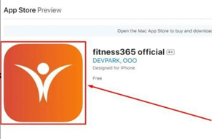 | Подходят форматы  файлов векторных  изображений: SVG  НЕ подходят форматы  файлов растровых  изображений:  PNG, JPEG, GIF, TIFF, BMP, PSD.
Основной цвет | #32328b  Рекомендация.  Основной цвет приложения должен быть выбран, чтобы на нем хорошо читался белый шрифт. Белый шрифт смотрится намного лучше, чем черный. Черный шрифт придает грубую тональность дизайну. | 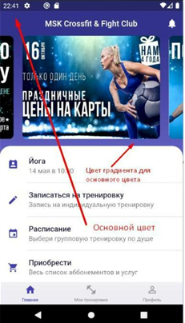 | Цвет в должен быть указан в HEX формате  Подобрать цвета можно используя генератор цветов:  https://www.materialpalette.com/pink/red  Или цветовой круг:  https://color.adobe.com/create/color-wheel  Также можно посмотреть код цвета с картинки:  https://imagecolorpicker.online/ru/
Цвет градиента для основного цвета | #5d5dbe
Дополнительный цвет | # b04c78  Дополнительный цвет задает цвет кнопок в приложении. | 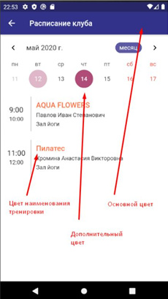
Цвет наименования тренировки | #ff7348
Цвет абонемента 1 | # bd4676 | 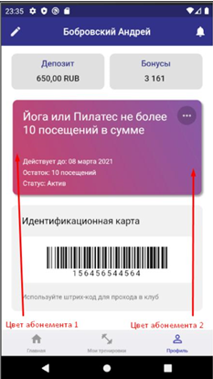
Цвет абонемента 2 | # 9057a0
Ссылка для поддержки | https://m.fitness365.ru/ | 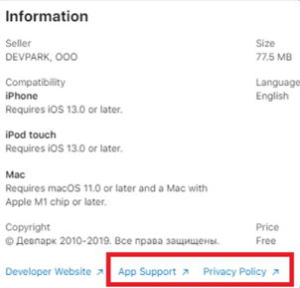 | Ссылки должны  вести на страницу  на Вашем сайте.  Сторы запрещают  ссылки на PDF или  картинку.  Ссылки должны  быть на латинице.  Доменные имена  .рф не подходят.
Ссылка на политику конфиденциальности | https://support.fitness365.ru/privacy

